**Obec Chlebičov** 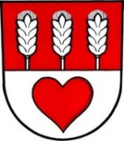

**Hlavní 65**

**747 31 Chlebičov**

|  |  |
| --- | --- |
| **ŽÁDOST O PŘÍSPĚVEK 6 000 KČ MLADÝM SPORTOVCŮM** | |
| **Údaje o zákonném zástupci** | |
| Jméno a příjmení: |  |
| Adresa bydliště: |  |
| Telefon: |  |
| E-mailová adresa: |  |
| **Údaje o dítěti** | |
| Jméno a příjmení: |  |
| Datum narození: |  |
| Adresa bydliště: |  |
| Sport, kterému se věnuje: |  |
| Úspěchy: |  |

**Součásti žádosti musí být doložení potvrzení o zaplacení členského příspěvku v daném sportovním zařízení nebo potvrzení z klubu o členství dítěte.**

**Příspěvek je poskytován dětem do 18 let.**